# 1. 1. PrepaRAción de laS REFERENCIAS

En primera medida, desde el módulo de Paragon – AVEVA Catalogue, se deberán parametrizar las referencias cuya información será ‘llamada’ con la creación de cada SPCO (es decir, cada brida de orificio). Por tratarse de bridas con más de un orificio, las creaciones que siguen a continuación deberán estar contenidas en una CATE de piezas especiales, que a su vez hará parte de un SECT que pertenece a la CATA general del proyecto; esta última creada en la base de datos CATADMIN/PROJECT_CATALOG 🡪 DB NUMBER = 10003. En la siguiente Ilustración se detalla este árbol de jerarquía.

CATADMIN/PROJECT_CATALOG

CATA XXX_CATA*

SECT XXX-CATA/SP

CATE XXX-CATA/ORIFICE*n*_FLAN_03

* SDTE
* PTSE ORIFICE*n*_FLAN_03-PTSE
* GMSE ORIFICE*n*_FLAN_03-GMSE
* DTSE ORIFICE*n*_FLAN_03-DTSE

SCOM ORIFICE*n*_FLAN/*i1*

SCOM ORIFICE*n*_FLAN/*i2*

…

SCOM ORIFICE*n*_FLAN/*im*

Habrá tantas CATE como bridas con distintas cantidades de orificios

Ilustración 1. Ubicación de las referencias necesarios para crear los SPCO de bridas de orificios en el ‘Catalogue WORL*’

Consideraciones:

* Las ‘XXX’ en las descripciones de la Ilustración 1 hace referencia a las iniciales del proyecto*.
* Las *n* que aparecen en los nombres y/o descripciones de la Ilustración 1 hace alusión a la cantidad de orificios que tendrá la brida.
* La letra *‘i’* y los subíndices que le acompañan representan cada uno de los diámetros disponibles. Siendo el subíndice *‘m’* la cantidad de diámetros de brida de orificio. Cada diámetro se asocia a un SCOM.
* Las geometrías (SOCM 🡪 *catref*) de referencia, y que serán copiadas en las CATE de bridas de orificios especiales, son las que estén disponibles en la CATE ‘…FLAN_03’ del SECT de bridas de la CATA con nombre ‘CATA XXX-CATA’. Ahora bien, los *ptref*, *gmref*, *dtref* y *sdte*, serán tomados de referencias son las que estén en la CATE de brida ‘FLAN_03’ de la SECT con nombre ‘CATGEOM/FLAN’ que está disponible en la cata ‘CATA CATGEOM’ de la base de datos MASTER/CATGEO 🡪 DB NUMBER 49005. Todas estas referencias deberán copiarse en la CATA que se observa en la Ilustración 1 y sobre estas hacer las modificaciones correspondientes, NUNCA hacer modificaciones en la base de datos MASTER/CATGEO ni en la sect ‘SOL-CATA/FLAN’ de la CATADMIN/PROJECT_CATALOG.
* Las referencias anteriores se copian en una nueva CATE de la SECT de especiales ya que están se deberán modificar conforme a la información que desde materiales se cargue en el CSPTRACKER del proyecto. En la se observa un ajuste en la geometría base que ha sido copiada para incluir un segundo orificio, ubicado a 90º del existente y con respecto al mismo plano (vertical).

Ilustración 2. Ejemplo de geometría de brida especial con dos orificios a 90º uno del otro - Fuente: Paragon - AVEVA Catalogue Solvay

Un ejemplo de lo descrito en este primer apartado, junto con sus consideraciones, y que corresponde a la ejecución de este procedimiento en un proyecto, se puede apreciar en la Ilustración 2.

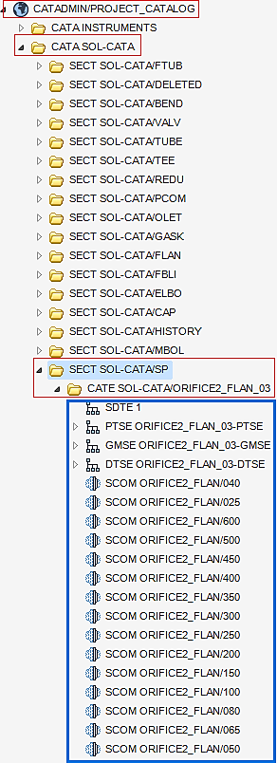

Ilustración 3. Ejemplo de creación de referencias necesarias para bridas con 2 orificios – Fuente: AVEVA Catalogue Solvay

# 2. CARGA DE LOS SPCO

Para la carga de los SPCO las referencias asociadas al tipo de material (*matxt*) y el peso (*cmpref*) se podrían dejar unset (=0), ya que este tipo de información suele ir incluida en la descripción de las piezas especiales. En cuanto a la asignación de pernos (*bltref*), se fijará para cada brida los pernos que tengan las bridas de rating superior disponibles en la spec en cuestión; además del rating, esta asignación también dependerá del diámetro. El *rtext* del SDTE lo suministrara materiales a través del CSPTRACKER del proyecto, así como otra información de interés: ident, diámetro, rating, FLG short code, spec, etc.

Para la preparación del código con el que se crearan los SPCO se deberá tener en cuenta el HEADING para las FLAN. Las answer para el HEADING de la brida se cumplimentan con la información disponible en el CSPTRACKER y con las referencias mencionadas previamente. El STYP del SPCO será el mismo TAG definido para pieza especial. A continuación, se observa en la Ilustración 3 un fragmento de código para la creación de una brida de este tipo (con dos orificios). Este es el código a lanzar en la command window.

Ilustración 4. Ejemplo de líneas de código para la creación de un SPCO asociado a una brida con dos orificios a 90ºC

# 3. MODELADO EN E3D Y VISUALIZACIÓN EN el isomÉtrico

Por defecto, la visualización de una brida con un único orificio, con su conexión en dicho orificio, es similar a las que se observa en la Ilustración 5. En el ejemplo se puede apreciar que el SKEY de las bridas no es uno de los que típicamente se suele emplear. No obstante, ello se puede modificar en el catálogo del proyecto.

Ilustración 5. Ejemplo de visualización de una brida con un único orificio - Fuente: Proyecto Solvay

Para el caso de las bridas especiales con más de un orificio, se debe empezar con modelar la PIPE e incluir la(s) brida(s) especiales que hagan falta en el BRAN correspondiente. Se debe tener en cuenta el STYP de la brida para seleccionarlo en el formulario de ‘Pipe Component Editor’. Véase la Ilustración 6.

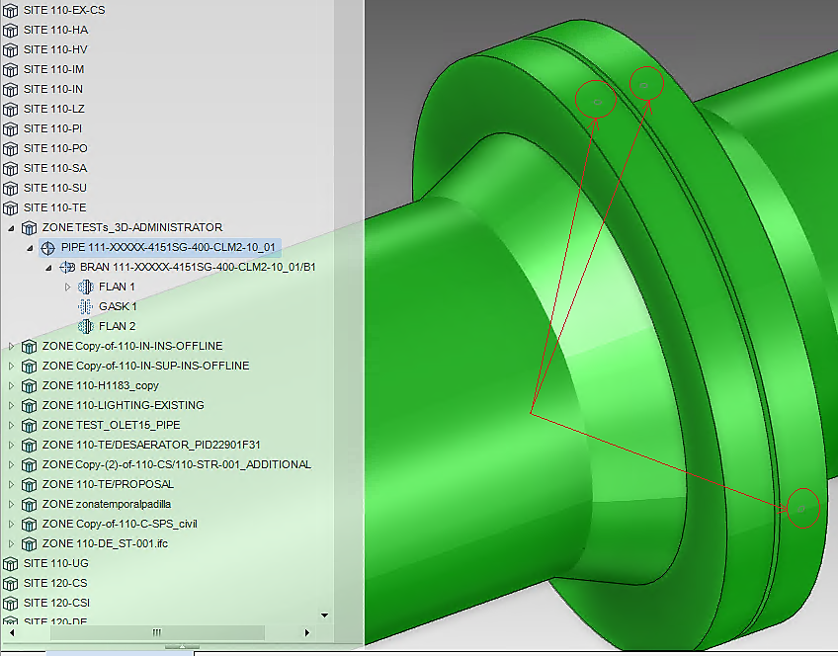

Ilustración 6. Ejemplo de modelado de una línea con dos bridas especiales que tienen dos orificios

Seguidamente, para lograr una ‘representación’ de las conexiones que se darán en dichos orificios, en el isométrico de la línea, es necesario definir un Non Standard Branch Connections (NSBC), uno por cada agujero. Ver Ilustración 7. Para la brida de orificio estándar no hace falta llevar a cabo este procedimiento. Los NSBC creados aparecerán en el Model Explorer, justo debajo de la(s) brida(s) a la que pertenecen, tal cual se observa en la Ilustración 8.

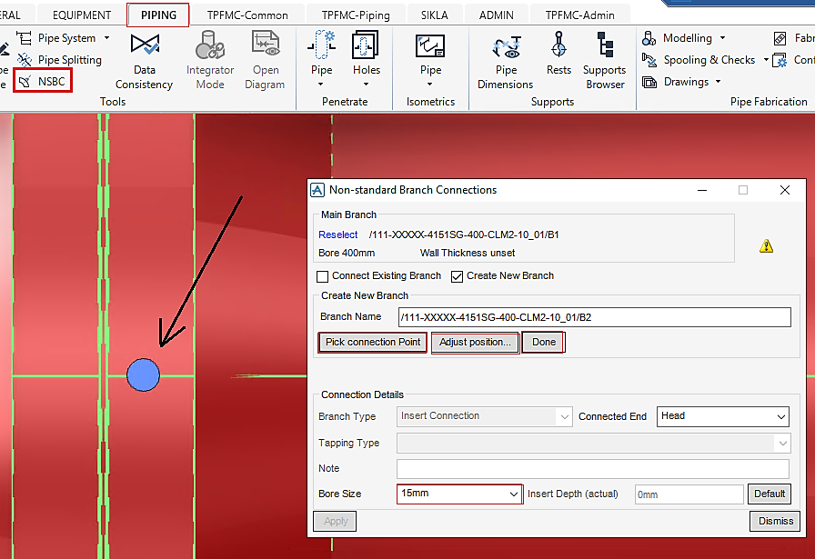

Ilustración 7. Creación de un NSBC para cada orificio de la brida

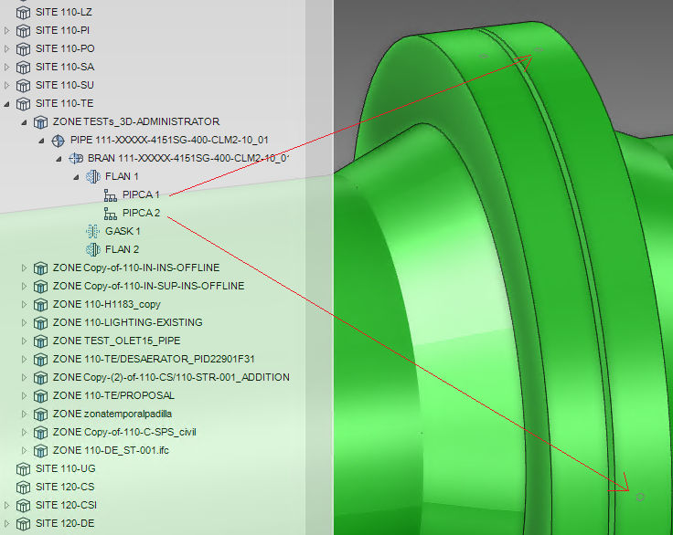

Ilustración . PIPCA creados por brida

Una vez se han creado los NSBC, junto con sus respectivas conexiones (branchs), se podrá extraer el isométrico. Para el ejemplo descrito, la representación correspondería al que se ilustra a continuación.

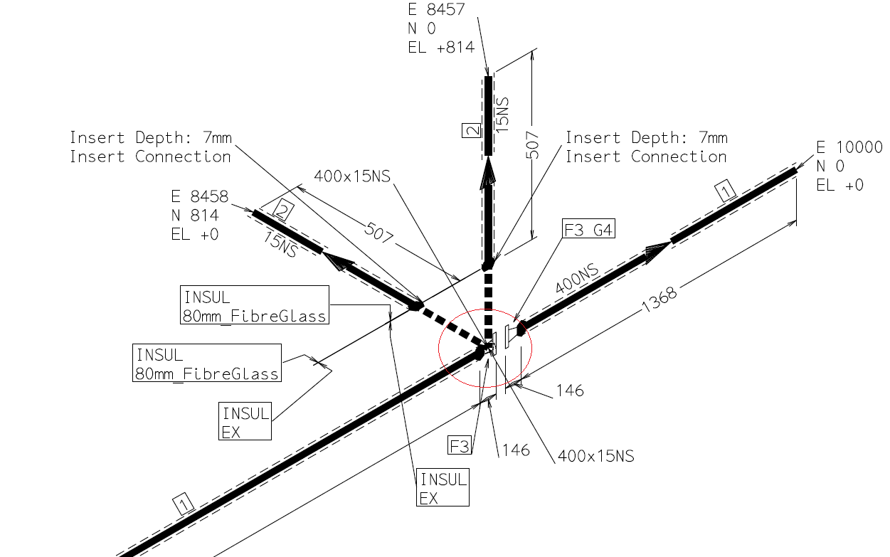

Ilustración . Ejemplo de representación de una brida con dos orificios